**Pejzaż malowany wełną.**

1. **Co będziemy potrzebować:**

* Miseczka o pojemności około 1 litra
* Tarko lub nóż i łyżka
* Ręcznik
* Folia bąbelkowa – dwa kawałki 50x 50 cm
* Różnokolorowa wełna do filcowania – 60 – 70 gramów
* Mydło toaletowe
* ½ litra wody

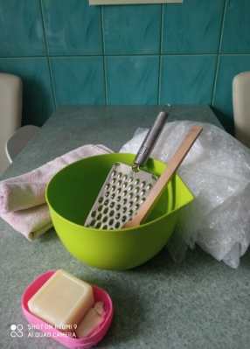

1. **Przygotowanie:**

* Do miseczki zetrzeć ¼ kostki mydła. Mydło zalać niewielką ilością gorącej wody. Mieszać aż się rozpuści.
* Na stole rozłożyć ręcznik. Na ręczniku rozłożyć jeden kawałek folii bąbelkowej ( bąbelkami do góry ).

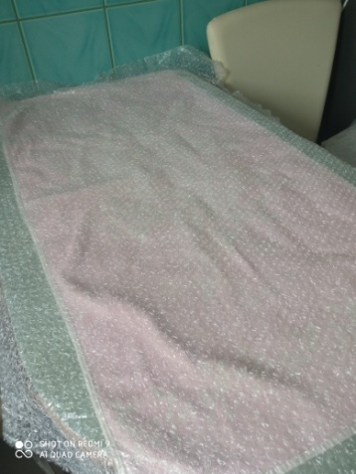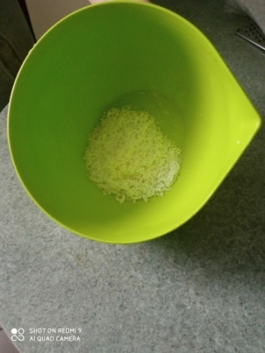

1. **Wykonanie:**

* Na folii rozkładamy cienką warstwą dwa lub trzy podstawowe kolory tworzące tło naszego obrazka, formując prostokąt lub kwadrat o bokach 40 – 35 cm . Pamiętamy, że gotowy wyrób będzie około 5 cm mniejszy.

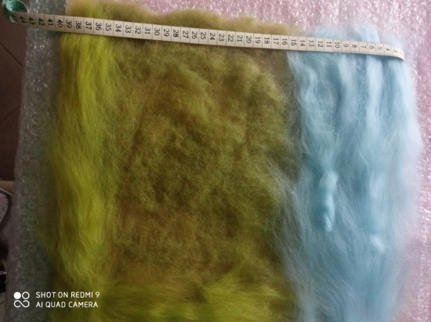

* Na tak przygotowanym tle układamy elementy obrazka : chmurki, góry, droga, drzewa, kwiatki, itp. Wymienione elementy formujemy z kolorowych, niewielkich pęków wełny do filcowania.

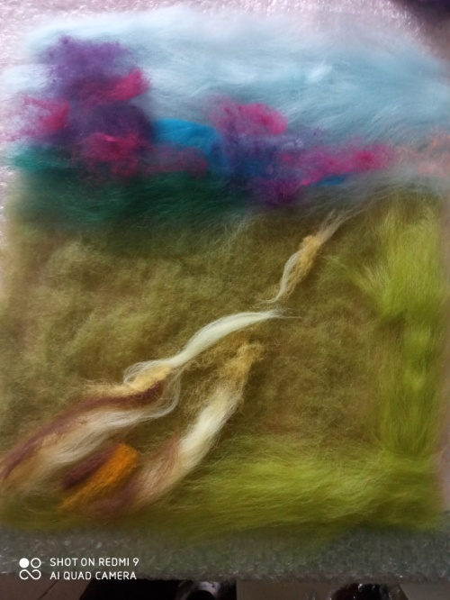 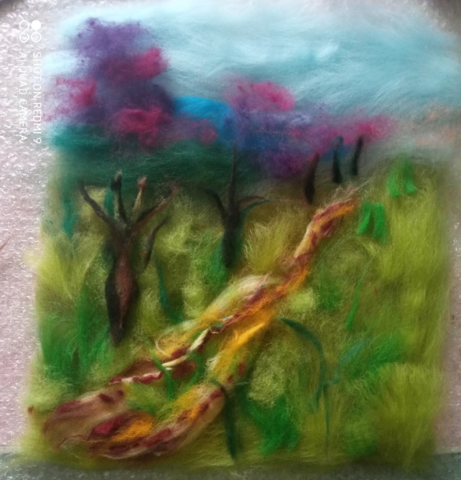

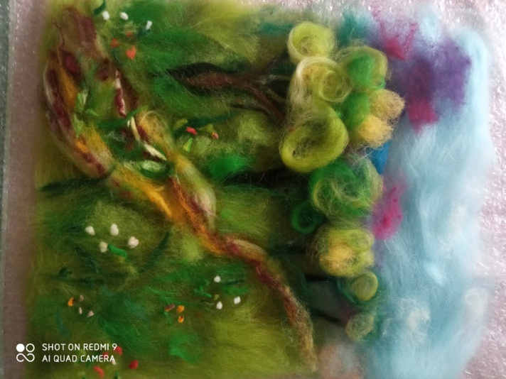

* Kiedy tworzony przez nas pejzaż jest kompletny przystępujemy do procesu filcowania.
* Do miseczki z rozpuszczonym mydłem wlewamy resztę gorącej wody. Mieszamy, aby mydło miało jednolitą konsystencję, po czym wylewamy całą zawartość równomiernie na cały obrazek. Przykrywamy obrazek drugim kawałkiem folii bąbelkowe, tym razem bąbelkami do obrazka.

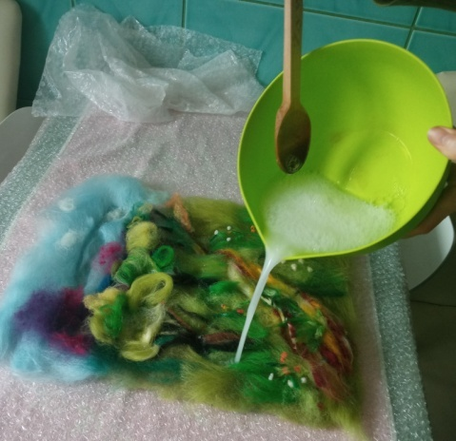 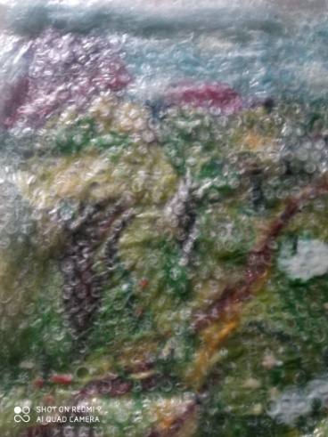

* Masujemy, dociskając delikatnie dłońmi całą powierzchnię wyrobu. Czynność kontynuujemy przez około 5 min.
* Następnie zwijamy całość ( folie i umieszczony między nimi obrazek , oraz ręcznik) w ciasny rulon i rolujemy dociskając dłońmi. Czynność kontynuujemy przez około 10 min.

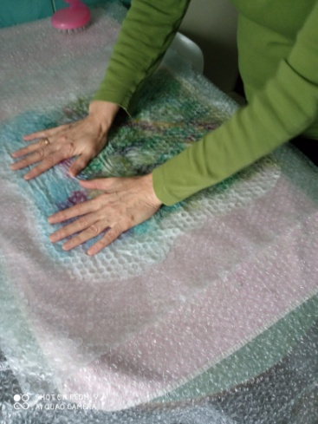 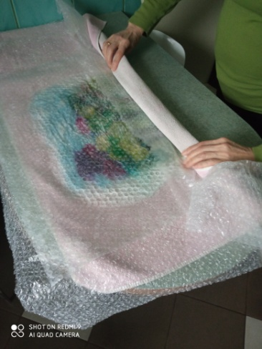 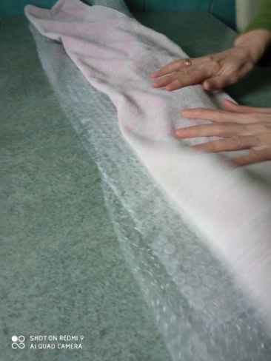

* Rozwijamy rulon. Delikatnie ściągamy wierzchnią folię i sprawdzamy czy wszystkie elementy obrazka połączyły się ze sobą. Jeśli nie są dobrze połączone, z powrotem przykrywamy folią, masujemy i rolujemy, jak wyżej.
* Jeśli elementy obrazka połączyły się ze sobą, delikatnie podnosimy obrazek, przekładamy do miski i płuczemy pod kranem ciepłą wodą, delikatnie wyciskamy. Wypłukujemy mydło z wyrobu.

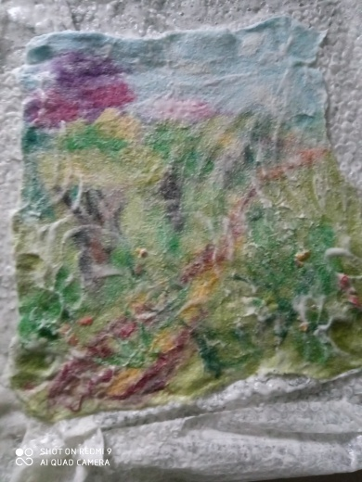 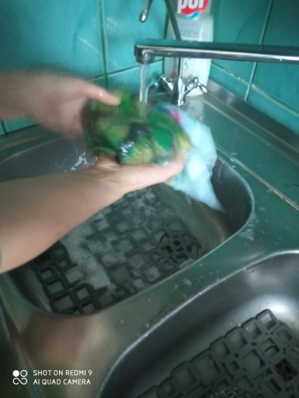

* Następnie z powrotem układamy obrazek na folii rozłożonej na stole. Folia nadal jest mokra i namydlona. Ważne : obrazek układamy w poprzek ( dół obrazka powinien być z boku ). Przykrywamy obrazek drugim kawałkiem folii. Całość zwijamy i rolujemy przez 10min.
* Rozwijamy, sprawdzamy czy stan sfilcowania wyrobu jest zadawalający.
* Płuczemy wyrób pod bieżącą, ciepłą wodą. Wypłukujemy dokładnie mydło z wyrobu. Wyciskamy wyrób.
* Ze stołu usuwamy folie, wycieramy resztki mydlin, rozkładamy ręcznik i na nim układamy obrazek. Rozprostowujemy wyrób, nadajemy formę prostokąta lub kwadratu. Zawijamy obrazek w ręcznik i delikatnie osuszamy. Rozkładamy obrazek na suchym ręczniku i pozostawiamy do całkowitego wysuszenia.
* Tak wykonany obraz można oprawić w ramki, lub wykorzystać jako front ozdobnej poduszki.

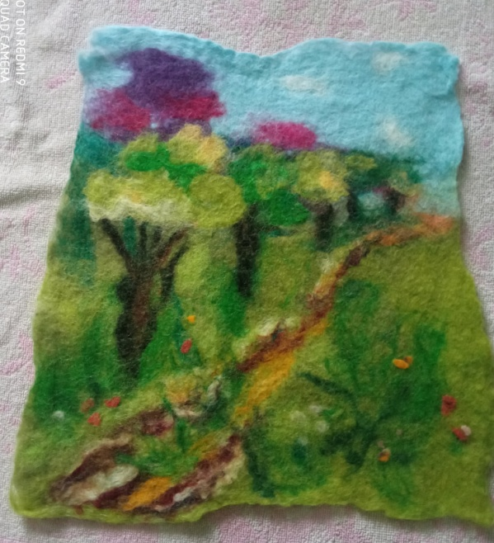

Życzę wiele przyjemności w działaniu i satysfakcji z własnoręcznie wykonanego pejzażu.